№ | Содержание урока | Ответы учащихся | Критерии оценки
1 | Заявка на оценку
2 | - Расшифруйте анаграммы  - ослопктьс  - шериене  - ярмыеп  - ен сепересяютка  - лепаарльеын  - ущексяа  - рентвунтние  - лоуг  - чазада |  | 1 балл за каждый правильный
3 | - Сформулируйте тему урока
4 | Закончите предложение:  - Параллельными называются прямые…  - Перпендикулярными называются прямые, которые…  - Если две прямые параллельны третей, то…  - Аксиома – это утверждение, которое….  - Теорема- это утверждение, справедливость которого… |  | 1 балл за каждый правильный
5 | Индивидуальная работа  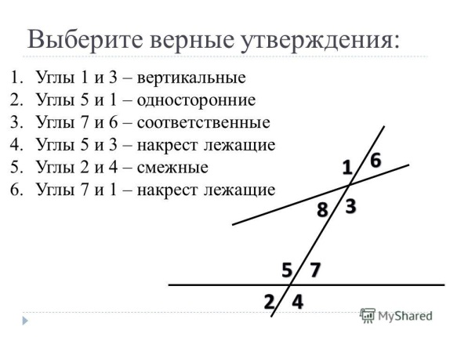 | 1,3,4,5 | 1 балл за каждый правильный
6 | Сформулируйте теоремы об углах, образованных двумя параллельными прямыми и секущей |  | 1 балл за каждый правильный
7 | Дано: a || b, ∠4= 55⁰, найдите остальные углы  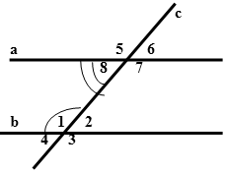 |  | 1 балл за правильно решенную задачу.  Если допущен хоть один неправильный ответ, то 0 баллов.
8 | Выберите правильный ответ:  1. Прямые a и b - параллельные, с-секущая. <7 и <1  - соответственные  - односторонние  - накрест лежащие  2. Дано: <8 = 25°. Найти: <1  - не знаю  - <1 = 155°  - <1 = 25° |  | 1 балл за ответ  1 балл за ответ
9 | 3. Дано: m || n, <3 + <5 = 300°.  Найти: <3  - <3 = 30°  - <3 = 150°  - не знаю | 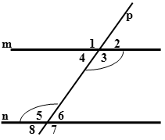 | 1 балл за ответ
10 | 4. Параллельны ли прямые a и b, если (см. рисунок)  - да  - не знаю  - нет | 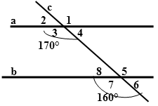 | 1 балл за ответ
11 | Работа в паре:  - Две прямые на плоскости называются параллельными, если они…  - Если две параллельные прямые пересечены третьей, то сумма внутренних…  - Если один из внутренних накрест лежащих углов при параллельных прямых и секущей равен 34°, то чему равен второй?  - Если две параллельные прямые пересечены третьей, то соответственные…  - Если один из односторонних углов при параллельных прямых и секущей равен 150°, то другой равен…  - Будут ли прямые параллельными, если односторонние углы равны по 30° и 120° | 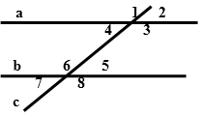 | По 1 баллу за каждый правильный ответ.( наибольшее количество 6 баллов)
12 | Самостоятельная работа |  | 1 балл за каждую правильную задачу.  ( наибольшее количество 3 балла)
13 | ИТОГ

